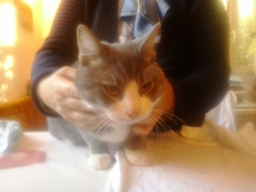

GATTO SOCIEVOLE TROVATO A RAVENNA
NOVEMBRE 2014

Questo bel gatto, molto buono e socievole ed evidentemente abituato in famiglia è stato trovato a Ravenna..
Ora si trova presso una famiglia in attesa che la sua famiglia lo venga a cercare, o in attesa di altra adozione se nessuno chiama per lui.
Chiamate il 338-8289833 per informazioni

